МИНОБРНАУКИ РОССИИ  Федеральное государственное бюджетное образовательное учреждение  высшего образования  «Горно-Алтайский государственный университет»  (ФГБОУ ВО ГАГУ, ГАГУ, Горно-Алтайский государственный университет)  ПОЛОЖЕНИЕ  05.06.2024 № 01-05-57  о рабочей программе дисциплины (модуля) | УТВЕРЖДЕНО  решением Ученого совета Горно-Алтайского государственного университета  от 05.06.2024 № 7
1 Общие положения

1.1 Настоящее Положение о рабочей программе дисциплины (далее – Положение) определяет принципы проектирования, структуру, содержание, порядок разработки и утверждения рабочих программ дисциплин (модулей), являющихся компонентами основных образовательных программ подготовки научно-педагогических кадров, реализуемых на основе федеральных государственных требований к структуре программ подготовки научных и научно-педагогических кадров в аспирантуре (адъюнктуре) и самостоятельно устанавливаемых образовательных стандартов подготовки научных и научно-педагогических кадров в аспирантуре (адъюнктуре) в федеральном государственном бюджетном образовательном учреждении высшего образования «Горно-Алтайский государственный университет» (далее – Университет).
1.2 Положение разработано в соответствии с Федеральным законом «Об образовании в Российской Федерации» от 29 декабря 2012 г. №273-ФЗ, федеральным законом Российской Федерации от 30 декабря 2020 г. № 517-ФЗ «О внесении изменений в Федеральный закон «Об образовании в Российской Федерации» и отдельные законодательные акты Российской Федерации», федеральными государственными требованиями (ФГТ) к структуре программ подготовки научных и научно-педагогических кадров в аспирантуре (адъюнктуре), условиям их реализации, срокам освоения этих программ с учетом различных форм обучения, образовательных технологий и особенностей отдельных категорий аспирантов (адъюнктов), утвержденных приказом Министерства науки и высшего образования Российской Федерации от 20.10.2021 г. № 951, номенклатурой научных специальностей, по которым присуждаются ученые степени, утвержденной приказом Министерства науки и высшего образования Российской Федерации от 24.02.2021 г. № 118, положением о подготовке научных и научно-педагогических кадров в аспирантуре (адъюнктуре), утвержденном постановлением Правительства Российской Федерации от 30.11.2021 г. № 2122, постановлением Правительства РФ от 10.12.2013 г. № 1139 "О порядке присвоения учёных званий", Уставом Университета, локальными нормативными актами.
1.3 Рабочая программа дисциплины (модуля) (далее – РПД) является составной частью образовательной программ подготовки научных и научно-педагогических кадров в аспирантуре (адъюнктуре) (далее - ОПОП), реализуемой в Горно-Алтайском государственном университете (далее - ГАГУ), и разрабатывается по каждому направлению подготовки (специальности), каждой форме обучения.
1.4 РПД является основным методическим документом для организации образовательного процесса по конкретной дисциплине и регламентирует деятельность преподавателей и аспирантов в ходе образовательного процесса.
1.5 РПД разрабатываются по всем дисциплинам (модулям) учебного плана (далее – УП).
1.6 РПД служит достижению следующих целей:
– определение целей и задач дисциплины;
− раскрытие структуры и содержания учебного материала дисциплины;
− распределение объема часов учебной дисциплины по видам занятий;
− установление порядка и форм оценивания уровня освоения дисциплины;
− формулировка методических рекомендаций для обучающихся по освоению дисциплины;
− установление литературы и сетевых ресурсов, рекомендованных для изучения при освоении дисциплины;
− определение информационно-технологического и материально-технического обеспечения образовательного процесса по дисциплине.

2. Порядок разработки, утверждения дисциплины (модуля)

2.1 Разработку РПД осуществляет кафедра, ответственная за реализацию дисциплины (модуля).
2.2 Для разработки РПД заведующие кафедрами, участвующие в реализации конкретной ОПОП аспирантуры, определяют преподавателей кафедры, ответственных за разработку РПД.
2.3 РПД может разрабатываться как одним составителем, так и коллективом авторов. Разработка РПД включается в индивидуальный план преподавателя (раздел «Учебно-методическая работа») и контролируется заведующим кафедрой.
2.4 К разработке и обсуждению РПД могут быть привлечены представители работодателей по направленности ОПОП.
2.5 Разработке РПД предшествует анализ наименований и количества учебной литературы, имеющейся в библиотечно-издательском центре (далее – БИЦ), электронно-библиотечной системе (далее – ЭБС) ГАГУ. При отсутствии необходимой литературы в ЭБС ГАГУ или ее недостаточности в БИЦ ГАГУ кафедра оформляет заявку на ее приобретение или включает в свой план разработки и издания учебной литературы.
Помимо заявок на печатные издания в БИЦ подаются заявки на размещение электронного ресурса в электронном каталоге ГАГУ, заявка оформляется в соответствии с Положением об обеспечении учебного процесса учебными изданиями и иными библиотечно-информационными ресурсами. На основании заявок осуществляется «привязка» полных текстов учебных изданий из ЭБС к библиографическим описаниям в электронном каталоге, что позволяет учитывать эти ресурсы в автоматизированной картотеке обеспеченности учебного процесса.
2.6 Созданию РПД предшествует определение материально-технического оснащения дисциплины. Перечень необходимого аудиторного фонда и оборудования согласовывается заведующим кафедрой с учебно-методическим управлением для последующего включения в РПД.
2.7 Кафедра-разработчик проводит процедуру обсуждения и одобрения всех РПД, разрабатываемых преподавателями кафедры, оценивая их содержание и правильность оформления. При наличии замечаний программа возвращается автору на доработку. При отсутствии замечаний программа утверждается на заседании кафедры о чем делается соответствующая запись в РПД.
2.8 РПД для набора 2024 года и последующих лет создается в форме электронного документа и подписывается открепленной усиленной квалифицированной электронной подписью, в соответствии с локальным нормативным актом Университета, определяющим порядок создания документов в электронной форме.

3. Ответственность за разработку, размещение и хранение рабочих программ дисциплин (модулей)

3.1. Ответственность за своевременную разработку, качество и своевременное размещение РПД на официальном сайте Университета в соответствии с требованиями, предусмотренными данным Положением, распределяется следующим образом:
Заведующий кафедрой, реализующей ОПОП:
- организует своевременную разработку и качественное наполнение всех структурных компонентов РПД по реализуемой учебной дисциплине (модулю);
- проверяет интеграцию РПД в рамках реализуемой ОПОП;
- обеспечивает реализацию соответствующей дисциплины (модуля);
- отвечает за сохранность бумажных носителей РПД, находящихся на кафедрах факультетов (институтов), а также за сохранность РПД, созданных в форме электронных документов;
- своевременно размещает РПД на сайте Университета.
Заведующий кафедрой, ответственный за реализацию дисциплины (модуля) ОПОП:
- организует своевременную разработку РПД по реализуемой учебной дисциплине, практике;
- передает копию РПД дисциплины (модуля), практики на кафедру, реализующую ОПОП;
- отвечает за сохранность бумажных носителей РПД, находящихся на кафедрах факультетов (институтов), а также за сохранность РПД, созданных в форме электронных документов.
Преподаватель (коллектив преподавателей) кафедры:
- по поручению заведующего кафедрой разрабатывает и формирует РПД для дисциплины (модуля) в установленные сроки;
- несет ответственность за качество разработки, правильность составления и оформления оценочного средства.
3.2. Работы, связанные с разработкой и актуализацией РПД, вносятся в
индивидуальные планы преподавателей.
3.3. Утвержденные РПД должны быть доступны в сетевом модуле «РПД».
Один экземпляр (на бумажном носителе) утвержденной в установленном порядке РПД хранится в составе ОПОП на выпускающей кафедре. Ответственность за наличие и сохранность РПД несет заведующий выпускающей кафедрой.
Второй экземпляр (на электронном носителе) утвержденной в установленном порядке РПД хранится на кафедре, реализующей эту дисциплину. Ответственность за его сохранность несет заведующий кафедрой.
Для набора 2024 года и последующих лет РПД, созданные в форме электронного документа хранятся на кафедре, ответственной за реализацию ОПОП.
Срок хранения РПД устанавливается до момента осуществления выпуска студентов по учебному плану соответствующей ОПОП.
Электронные версии РПД (копии) и их аннотации (Приложение 2) выставляются на официальном сайте ГАГУ.
3.4 РПД по одной дисциплине одной ОПОП, реализующихся для различных форм обучения (очной, заочной), едины в части цели, задач, результатов обучения по дисциплине, содержания дисциплины и оценочных средств для промежуточной аттестации обучающихся, но могут иметь отличия в образовательных технологиях, формах текущего контроля успеваемости, оценочных средствах для текущего контроля успеваемости.

4. Порядок обновления РПД

4.1 РПД подлежат своевременному обновлению с учетом развития науки, образования, культуры, экономики, техники, технологий и социальной сферы.
4.2 Не реже одного раза в учебный год составителем РПД осуществляется его актуализация (внесение изменений, аннулирование, включении новых оценочных средств и др.). Все результаты актуализации РПД рассматриваются и утверждаются на заседании кафедры, осуществляющей преподавание дисциплины.
4.3. Обязательная разработка новых РПД осуществляется:
- при утверждении новых федеральных государственных требований к структуре программ подготовки научных и научно-педагогических кадров в аспирантуре (адъюнктуре);
- при утверждении нового учебного плана по каждому направлению подготовки (специализации).
4.4 Кафедра обязана поддерживать РПД в актуальном состоянии, регулярно, не менее одного раза в год пересматривать и, при необходимости, обновлять материалы. Внесенные изменения в РПД на учебный год утверждаются на заседании кафедры и фиксируются в протоколе.
Ежегодно в мае-июне текущего года в сетевом модуле «РПД» проводится обновление программы дисциплины (модуля) на следующий учебный год. Информация об актуализации и обновлении размещается на листе визирования РПД для исполнения в очередном учебном году.

5 Требования к структуре рабочей программы дисциплины

5.1 РПД для всех ОПОП всех форм обучения имеет единую структуру, оформляется преподавателем в сетевом модуле «РПД» программного комплекса Лаборатории математического моделирования и информационных систем, г. Шахты (далее – ММИС) в соответствии с Инструкцией по работе с модулем Рабочая программа дисциплины (Приложение 1) и включает следующие разделы (Приложение 2):
- титульный лист;
- лист согласования и утверждения;
- лист визирования рабочей программы дисциплины для исполнения в очередном учебном году;
- вводная часть (цели освоения дисциплины, место дисциплины в структуре ОПОП);
- содержание и объем дисциплины (модуля);
- учебно-методическое и информационное обеспечение дисциплины (модуля);
- фонд оценочных средств;
- перечень информационных технологий;
- материально-техническое обеспечение дисциплины (модуля);
- методические указания для обучающихся по освоению дисциплины (модуля).
5.2 На титульном листе указываются:
- наименование дисциплины (модуля),
- наименование кафедры, за которой закреплена данная дисциплина (модуль),
- наименование учебного плана и уровень ОПОП (аспирантура), в которую входит данная дисциплина (модуль), название направления подготовки,
- форма обучения (очная, заочная),
- объем дисциплины (модуля) в зачетных единицах с указанием количества академических часов, выделенных на контактную работу обучающихся с преподавателем (по видам учебных занятий, по формам контроля) и на самостоятельную работу обучающихся;
- распределение часов дисциплины по семестрам с указанием соответствия учебному плану.
5.3 На листе согласования и утверждения указываются:
- автор(ы), разработавший(ие) РПД(указываются ученая степень, звание, должность ФИО);
- ссылки на документы, на основании которых разрабатывается РПД;
- наименование кафедры, где была разработана рабочая программа дисциплины (модуля), дата и номер протокола заседания кафедры, где была утверждена данная программа, ФИО заведующего кафедрой.
5.4 В Листе визирования рабочей программы дисциплины для исполнения в очередном учебном году отмечается тот факт, что РПД пересмотрена, обсуждена и одобрена для исполнения в очередном учебном году на заседании кафедры -разработчика, указывается дата и номер протокола заседания кафедры, где прописаны все изменения и дополнения в РПД.
5.5 В разделе 1. Цели освоения дисциплины – дается описание цели освоения дисциплины, соотнесенной с общими целями ОПОП.
Цель дисциплины определяется как конечный (желаемый) результат обучения по дисциплине, в котором должны быть конкретизированы теоретическая и практическая значимость дисциплины для подготовки научно-педагогических кадров в аспирантуре (адъюнктуре).
Целью освоения дисциплины является решение какого-либо типа задач, указанного в ФГТ, на который ориентирована конкретная ОПОП. Формулировка цели должна быть краткой, четкой и ясной. В формулировке цели возможно общее обозначение результатов обучения, но недопустимо перечисление конкретных знаний, умений, владений.
5.6 В разделе 2. Место дисциплины в структуре ОПОП – раздел (блок) учебного плана, к которому относится данная дисциплина (модуль); описание логической и содержательно-методической взаимосвязи с другими частями ОПОП (дисциплинами, практиками); требования к «входным» знаниям, умениям и готовностям обучающегося, необходимым при освоении данной дисциплины и приобретенным в результате освоения предшествующих дисциплин (модулей); теоретические дисциплины и практики, для которых освоение данной дисциплины (модуля) необходимо как предшествующее.
5.7 В разделе 3. Компетенции обучающегося, формируемые в результате освоения дисциплины (модуля) ничего не указывается, так как данный раздел не предусмотрен по ФГТ.
5.8 Раздел 4. Структура и содержание дисциплины (модуля)представляет собой тематический план изучения дисциплины (модуля), который отражает структуру дисциплины (модуля), раскрывает последовательность и логику изучения разделов и тем программы, указывается общая трудоемкость дисциплины в часах, которая должна в точности совпадать с часами в соответствующем учебном плане, приводится распределение объема часов по семестрам и по видам учебной работы (лекции, практические (семинарские) занятия, лабораторные занятия, самостоятельная работа студентов, выполнение и защита курсовой работы (при наличии), консультации, промежуточная аттестация), указывается количество часов занятий в интерактивной форме.
В подразделе Промежуточная аттестация приводится:
- Для дисциплины с экзаменом распределение часов на:
1. Самостоятельную подготовку студента к экзамену: 34,75 часа для очной формы, 7,75 часа для заочной формы;
2. Контактные часы при сдаче экзамена (Контроль СР /KСРАтт/): 0,25 часа;
3. Контактная работа при консультировании (Контактная работа /KонсЭк/): 1 час.
- Для дисциплины с зачётом распределение часов на:
1. Самостоятельную подготовку студента к зачёту: 8,85 часа для очной формы, 3,85 часа для заочной формы;
2. Контактные часы при сдаче зачёта (Контроль СР /KСРАтт/): 0,15 часа.
В подразделе Консультации по дисциплине приводятся контактные часы для консультирования по лекционным дисциплинам, которые рассчитываются как 5% от лекционных часов для студентов очной и 10% от лекционных для студентов заочной формы обучения.
По каждой теме и виду занятия приводится ссылка на основную и дополнительную литературу (при этом основной литературе присваивается символ Л1, а дополнительной - Л2).
5.9 В разделе 5. Фонд оценочных средств для набора 2023 г. и последующих наборов («5.1 Пояснительная записка», «5.2 Оценочные средства для текущего контроля», «5.3 Темы письменных работ (эссе, рефераты, курсовые работы и др.)», «5.4. Оценочные средства для промежуточной аттестации» рассматриваются оценочные средства для контроля успеваемости и результатов освоения учебной дисциплины (модуля), темы эссе, рефератов, и др.; приводятся контрольные вопросы и задания для проведения текущего контроля и промежуточной аттестации по итогам освоения дисциплины (модуля), а также для контроля самостоятельной работы обучающегося по отдельным разделам дисциплины (модуля).
Подраздел 5.1 Пояснительная записка включает в себя следующие разделы:
1. Назначение фонда оценочных средств
2. Фонд оценочных средств включает
Подраздел 5.2 Оценочные средства для текущего контроля включает в себя примерные оценочные средства для входного контроля, текущего контроля 1 и 2, контрольные работы, иные оценочные средства. Для каждого оценочного средства приводятся критерии оценивания (в текстовом формате, т.к. в менеджер РПД вставка таблиц невозможна). В случае если оценочные средства сформулированы с помощью таблиц, формул, картинок, они прикрепляются к документу в качестве Приложения №1, в разделе ФОС указывается фраза "Оценочные средства для текущего контроля приведены в Приложении №1".
Подраздел 5.3 Темы письменных работ (эссе, рефераты, курсовые работы и др.) содержит перечень письменных работ. В случае если письменные работы не предусмотрены, необходимо указать фразу «Письменные работы при реализации дисциплины не предусмотрены».
Подраздел 5.4. Оценочные средства для промежуточной аттестации включает в себя вопросы к зачету или экзамену с указанием критериев. В случае, если оценочные средства сформулированы с помощью таблиц, формул, картинок, они прикрепляются к документу в качестве приложения №1 и в разделе ФОС указывается фраза «Оценочные средства для промежуточной аттестации приведены в Приложения №1».
5.10 Раздел 6. Учебно-методическое и информационное обеспечение дисциплины (модуля) состоит из подразделов:
- 6.1. Рекомендуемая литература (6.1.1. Основная литература и 6.1.2. Дополнительная литература),
- 6.3. Перечень информационных технологий(6.3.1 Перечень программного обеспечения и 6.3.2 Перечень информационных справочных систем).
В подразделе 6.1. приводится перечень основной литературы и дополнительной литературы.
В списке основной литературы указывается основной базовый учебник по данной дисциплине. Базовый учебник должен быть в БИЦ ГАГУ в количестве не менее 0,5 экземпляра на 1 аспиранта (в соответствии с ФГТ) или быть доступным в ЭБС ГАГУ. В перечень дополнительной литературы рекомендуется включать не более 10 наименований печатных или электронных изданий, содержащих материал для углубленного изучения дисциплины и постановки научных исследований. Перечень дополнительной литературы, помимо учебной, должен включать официальные, справочно-библиографические и периодические издания.
В подразделе 6.3. Перечень информационных технологий, 6.3.1 Перечень программного обеспечения приводится перечень программного обеспечения, используемого при проведении различных видов занятий, в 6.3.2 Перечень информационных справочных систем - перечень информационных справочных систем.
5.11 В разделе 7. Образовательные технологии указываются образовательные технологии, используемые при проведении учебных занятий различных видов и типов (лекционного или семинарского типа, групповые консультации, индивидуальная работа обучающихся с преподавателем).
5.12 В разделе 8. Материально-техническое обеспечение дисциплины (модуля) приводится перечень оборудования, в том числе специализированного, для проведения всех видов работ, предусмотренных по дисциплине. В связи с формированием РПД в модуле «РПД» программного комплекса ММИС допускается наличие в перечне оборудования по дисциплине всего оборудования, закрепленного за данным помещением. Обязательно указываются аудитории для самостоятельной работы, оснащённые компьютерами, ноутбуками с подключением к информационно-телекоммуникационной сети «Интернет», доступом в электронную информационно-образовательную среду ГАГУ.
5.13 В раздел 9. Методические указания для обучающихся по освоению дисциплины (модуля) следует включить методические указания по проведению конкретных видов учебных занятий, а также по организации самостоятельной работы аспиранта при освоении дисциплины (модуля).

6. Порядок утверждения и изменения настоящего Положения

6.1 В Положение могут вноситься изменения, дополнения в связи с совершенствованием образовательного процесса и изменениями в нормативно-правовой базе. Дополнения и изменения к настоящему Положению утверждаются распоряжением проректора по учебной работе.
6.2 Настоящее Положение вступает в юридическую силу со дня его принятия Ученым советом Университета и утверждением ректора. Настоящее Положение после вступления его в юридическую силу действует до введения в действие нового Положения.
6.3 Настоящее Положение распространяет свое действие на РПД, разработанные и утвержденные для ОПОП набора 2023 г. и последующих лет.
РПД по образовательных программам, утвержденным до 2023 г. регламентируются в соответствии с Указаниями к формированию рабочих программ учебных дисциплин (модулей), утвержденных приказом ректора ГАГУ №262 от 23.10.2019 г., которые действует до завершения реализации указанных образовательных программ.

Приложение 1
Инструкция по работе с модулем Рабочая программа дисциплины (веб версия доступна через индивидуальный логин и пароль преподавателя по адресу webrpd.gasu.ru)

«Менеджер РПД»
«Менеджер РПД» позволяет осуществлять навигацию по хранилищу рабочих программ дисциплин, находить существующие РПД и выявлять недостающие, просматривать распределение часов любой дисциплины по видам занятий, семестрам или курсам.
Прежде всего, «Менеджер РПД» необходим для загрузки существующей или создания новой рабочей программы и передачи ее в специализированный редактор с целью представления пользователю или последующей обработки. Вызвать его можно командой меню «Файл» - «Открыть/создать РПД» или соответствующей кнопкой на панели инструментов главного окна программы.
Перед тем как начать работу по созданию РПД необходимо определить учебный год,
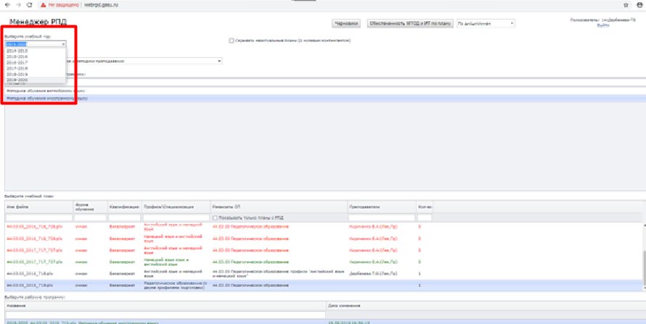
кафедру, за которой закреплены дисциплина в соответствующем учебном плане.
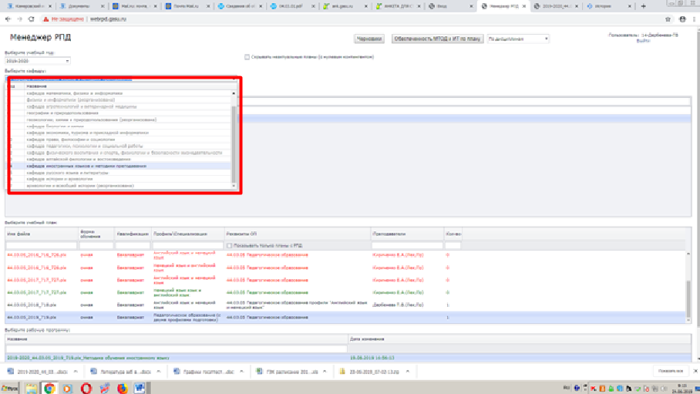
из выпадающего списка выбрать учебный план, для которого планируется создание РПД и нажатием кнопки «Создать» начать работу.
В случае, если работа по созданию РПД продолжается, то для дальнейшей работы будет предложен путь «Открыть».
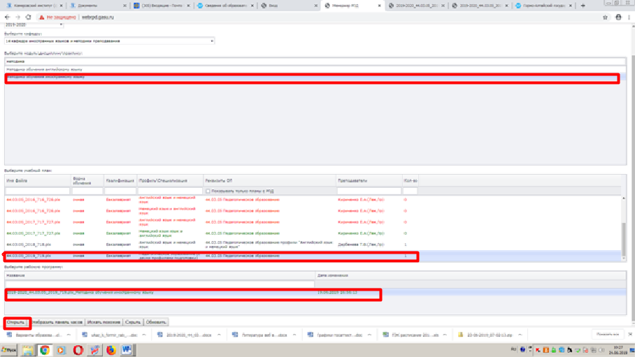

Редактор РПД
Редактор РПД состоит из нескольких вкладок, например «Титул», «РП-1-2», «РП-3», «Содержание» и т.п., группирующих информацию по соответствующим разделам рабочей программы. Пустые поля предназначены для ручного ввода текста. В некоторые поля, как например, поля вкладки титул можно вводить только одну строку текста, другие (поля на вкладках РП-1-2 и т.д.) предназначены для ввода многострочного текста. Имеется возможность копировать и вставлять данные в полях посредством контекстного меню мыши или сочетаний клавиш «Ctrl+Insert», «Shift+Insert». Не следует указывать номера строк внутри полей (например, писать 1.1, 1.2 в разделе 1.) т.к. они будут добавлены автоматически при создании выходной (печатной) формы РПД.
При работе с вкладкой Титул, корректировка доступна в жёлтом поле только для дисциплины Иностранный язык – Английский язык, Немецкий язык.

В стороке Составители путём нажатия значка появляется возможность введения данных о составителе РПД.
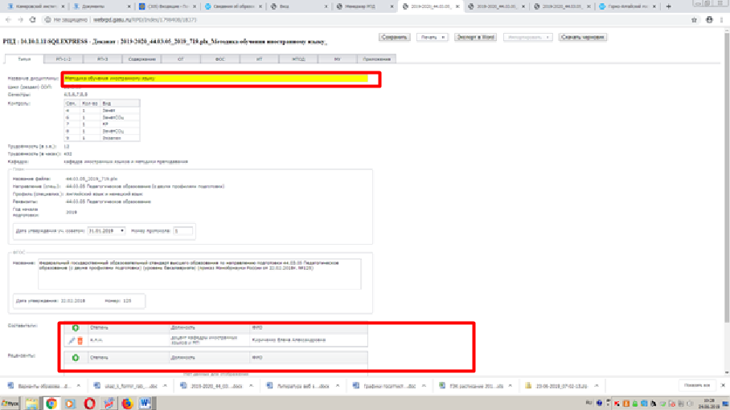

Информация в поля дата утверждения и номер протокола заносится вручную.
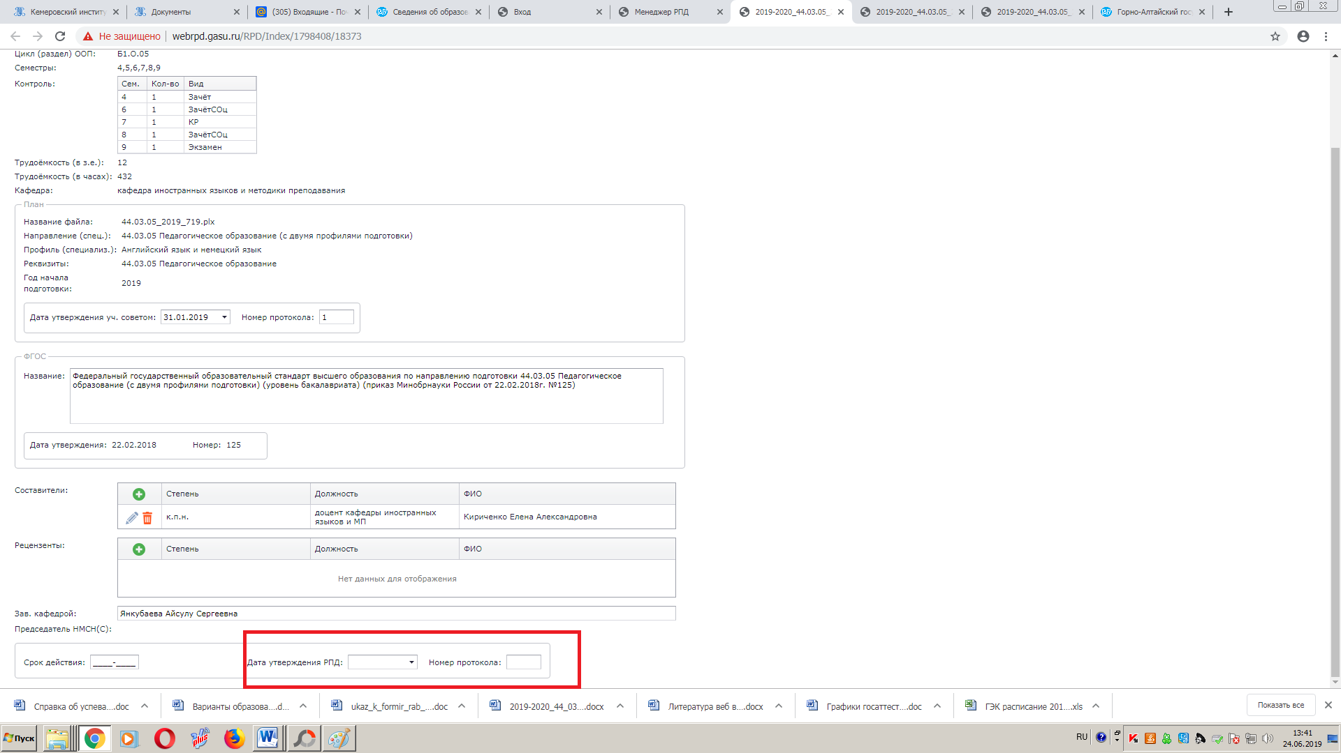
Вкладка РП-1-2 включает 2 раздела
Раздел 1. Цели освоения дисциплины вкладки РП-1-2 заполняется вручную
Подраздел 2.1.Требования к предварительной подготовке обучающегося в разделе 2. МЕСТО ДИСЦИПЛИНЫ (МОДУЛЯ) В СТРУКТУРЕ ОБРАЗОВАТЕЛЬНОЙ ПРОГРАММЫ заполняется путём вызова значком ДИСЦИПЛИНЫ И ПРАКТИКИ выпадающего списка всех дисциплин и практик учебного плана. Дисциплина представлена с указанием семестра, в котором заканчивается её изучение.
Маркируя галочкой дисциплины, Вы добавляете её в раздел 2.1.

В случае, если РП составляется для дисциплины 1 курса и указание требований к предварительной подготовке аспиранта в части предшествующей дисциплины невозможно, то в левой части раздела требования прописываются вручную, напр. Для освоения дисциплины «Иностранный язык» аспирант использует знания, умения, навыки, способы деятельности, сформированные в ходе изучения данной дисциплины на предыдущем уровне образования.

Подраздел 2.2. Дисциплины и практики, для которых освоение данной дисциплины (модуля) необходимо как предшествующее, заполняется аналогично предыдущему разделу.

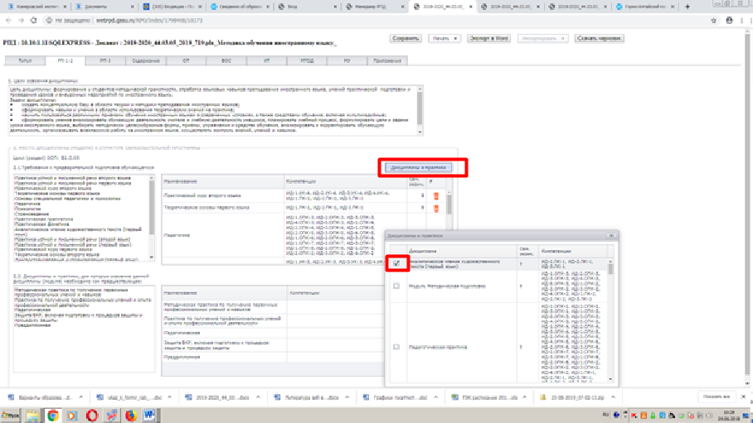
Заполнение вкладки РП-3 для програм подготовки научно-педагогических кадров не предусмотрено по ФГТ.
Наиболее важной вкладкой «Редактора РПД», которую предстоит заполнить при наборе рабочей программы, является вкладка «Содержание».
Автоматически из УП в создаваемой РПД указывается информация о промежуточной аттестации, консультациях.
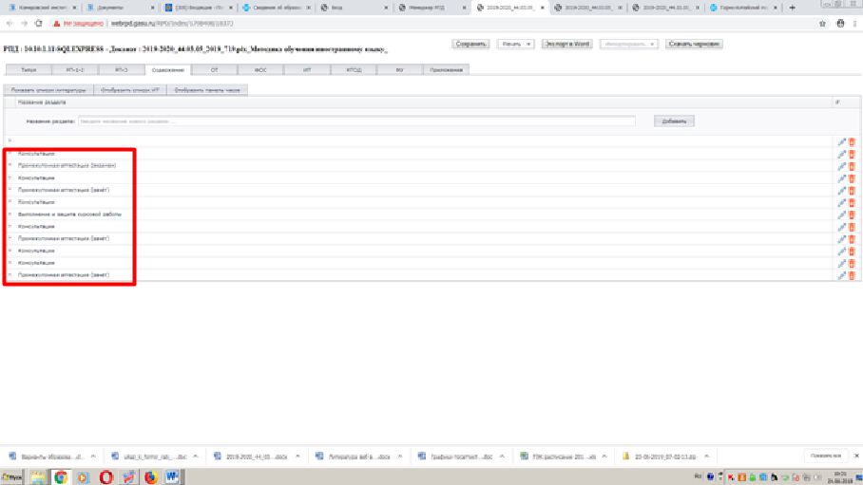
Для заполнения вкладки необходимо создать раздел (называть раздел необязательно).
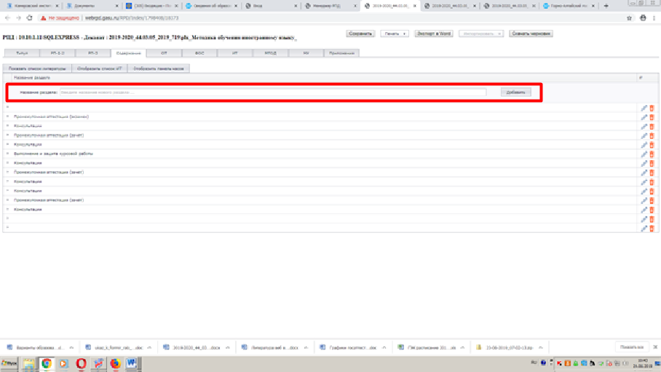

На этой вкладке указываются темы занятий, сгруппированные по разделам, объем часов по каждой теме и по видам занятий. Чтобы добавить раздел или занятие, следует воспользоваться кнопкой . Вид занятий выбирается из выпадающего списка,

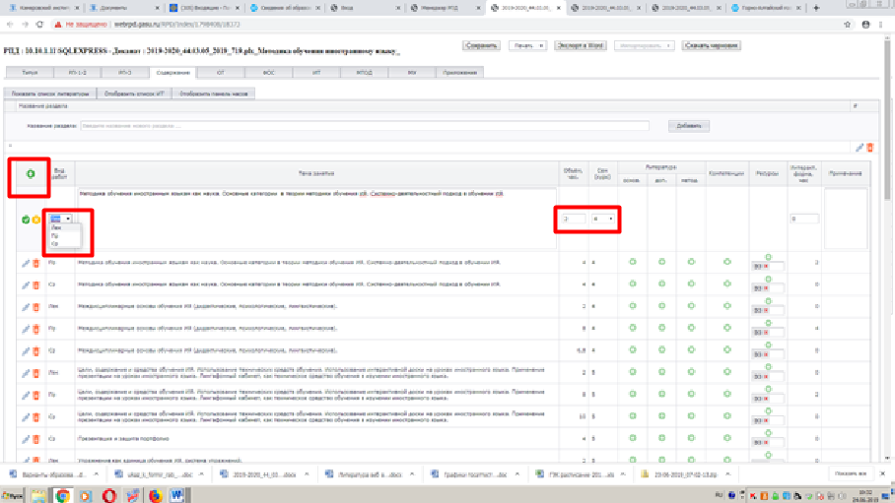
количество часов, в том числе интерактивных, семестр изучения указываются вручную.
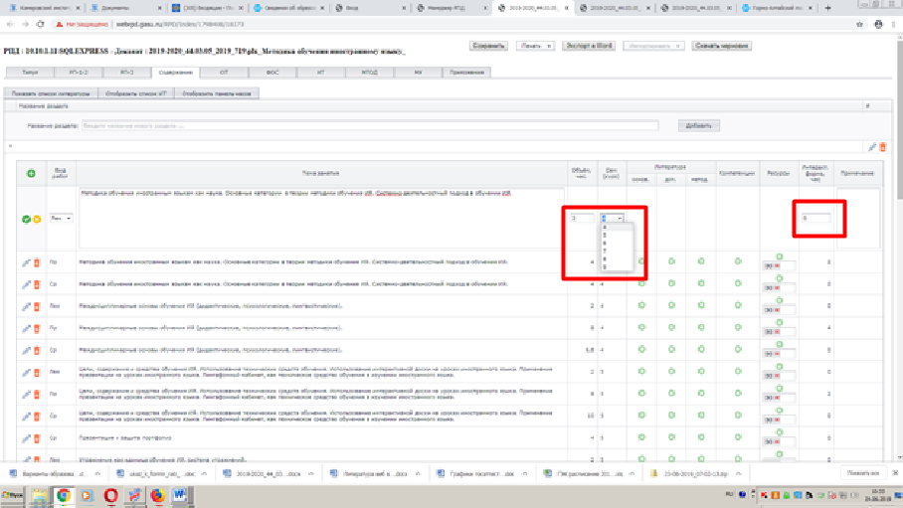
Для контроля соответствия видов работ, часов, семестров изучения, указанных в РПД, учебному плану необходимо обращаться к таблице распределения часов, которая вызывается кнопкой «Отобразить панель часов».
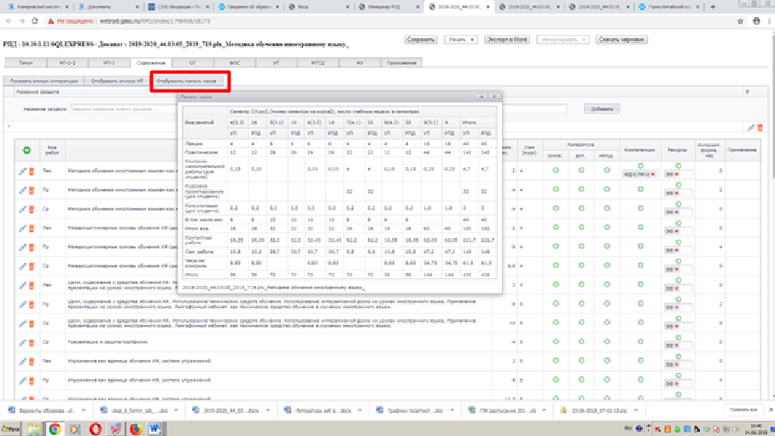

В случае выявления несовпадения УП и РПД они подсвечиваются красным.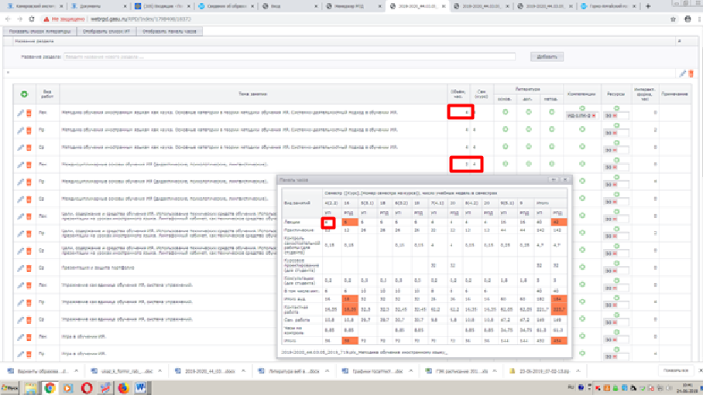
Менеджер литературы
Важно! Литература в рабочих программах должна соответствовать книгообеспеченности вуза. Отчеты по книгообеспеченности расположены на сайте университета http://gasu.ru/: Наука -> Библиотечно-издательский центр ->Книгообеспеченность образовательных программ.
Перед тем, как начать работу с менеджером литературы, убедитесь, что в разделе «Содержание» вашей рабочей программы заполнены необходимые данные (темы, занятия и т.д.):
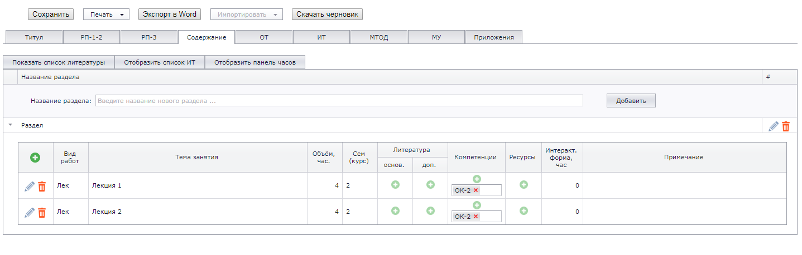
1. Перейдите к первой строке и нажмите на значок в столбце Литература ->основн.
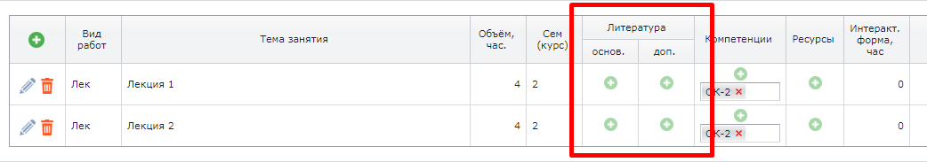

2. Выберите вкладку «Поиск по рекомендациям». Выберите нужную кафедру и дисциплину, отметьте галочкой вид литературы Основная и нажмите кнопку «Поиск».
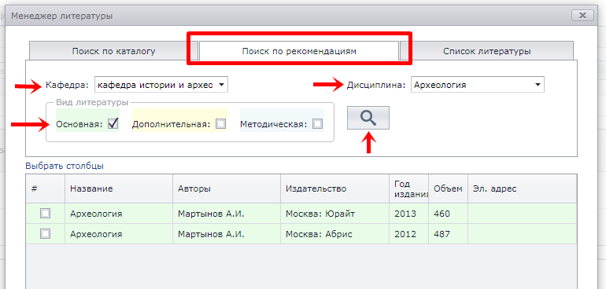
3. При помощи кнопки «Выбрать столбцы» можно выбрать дополнительные столбцы для отображения:
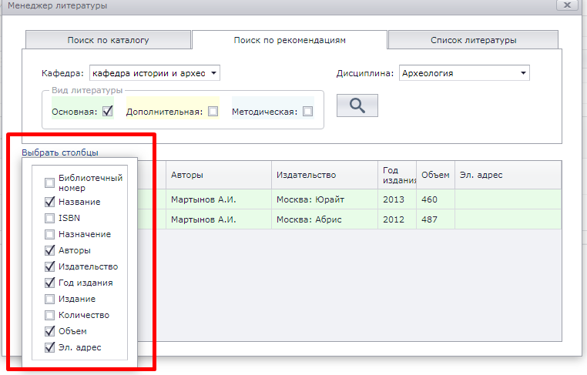
4. Важно! Литература отображается по фильтру Кафедра – Дисциплина. При выборе конкретных источников из списка найденных учитывайте, что для разных специальностей может быть прикреплена разная литература. После того, как вы выбрали источники литературы для нужного направления подготовки, отметьте их галочкой. После этого закройте окно «Менеджер литературы».
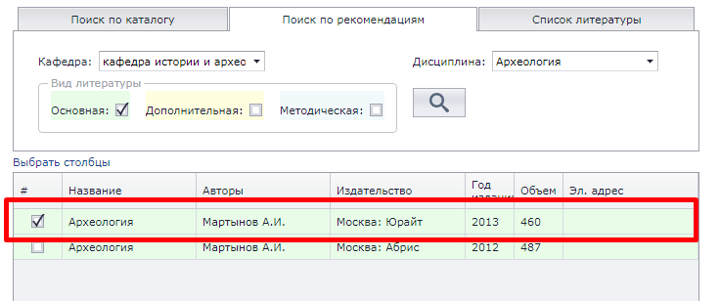
5. В соответствующей ячейке появится индекс. Индекс Л1 означает, что литература основная, индекс Л2 – дополнительная.
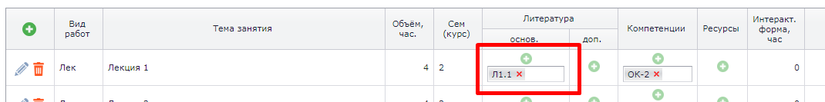
6. Аналогичным образом, при помощи кнопки , добавьте дополнительную литературу (столбец Литература -> доп.), отметив галочкой вид литературы Дополнительная.
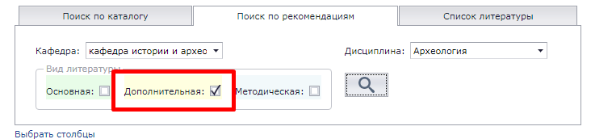
7. Нажмите кнопку «Показать список литературы». В появившемся окне вы увидите сформированный вами список литературы. Основная литература подсвечена зеленым, дополнительная – желтым.
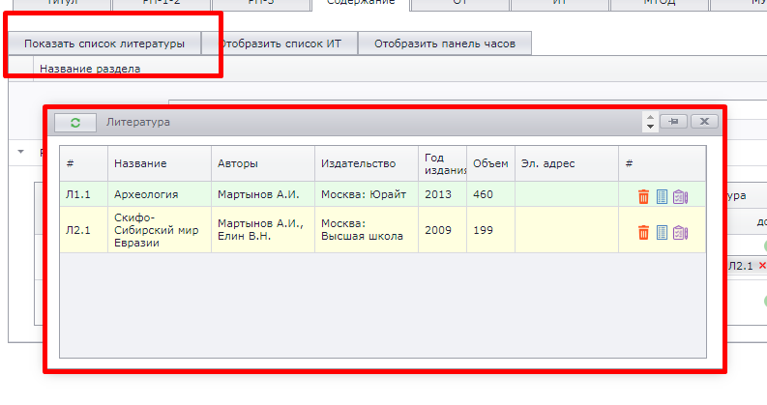
8. Для работы с источниками существует несколько инструментов. Для того, чтобы прикрепить литературу ко всем созданным вами темам и занятиям, воспользуйтесь кнопкой «Добавить ссылку ко всем работам». После этого литература автоматически добавится ко всем занятиям в разделе «Содержание» вашей рабочей программы.
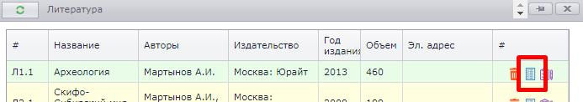
9. Если вы хотите добавить определенный источник только к нескольким темам или разделам, воспользуйтесь кнопкой «Добавить ссылку к выбранным видам работ» и отметьте галочками необходимые темы.
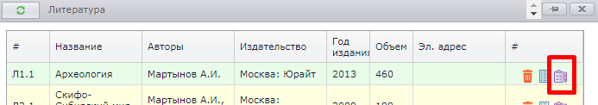
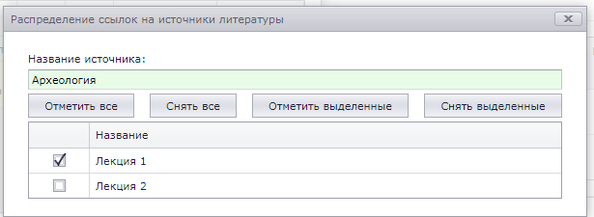
10. Чтобы удалить источник из рабочей программы, воспользуйтесь кнопкой «Исключить все ссылки на выбранный источник».
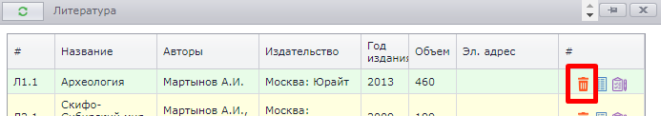
Важно! Если вы хотите изменить литературу в вашей рабочей программе, вам необходимо привязать ее к книгообеспеченности вуза. Для этого вам необходимо заполнить заявку и принести ее в отдел книгообеспеченности (ауд. 302 корп. А4, эл. почта library-ok@gasu.ru, тел. +7(388-22)6-64-51).
Нужное издание будет привязано к соответствующей дисциплине и отобразится в книгообеспеченности вуза, после чего вы сможете изменить список литературы в рабочей программе.
Вкладка ОТ (Образовательные технологии) заполняется 2 способами: путем выбора из выпадающего перечня
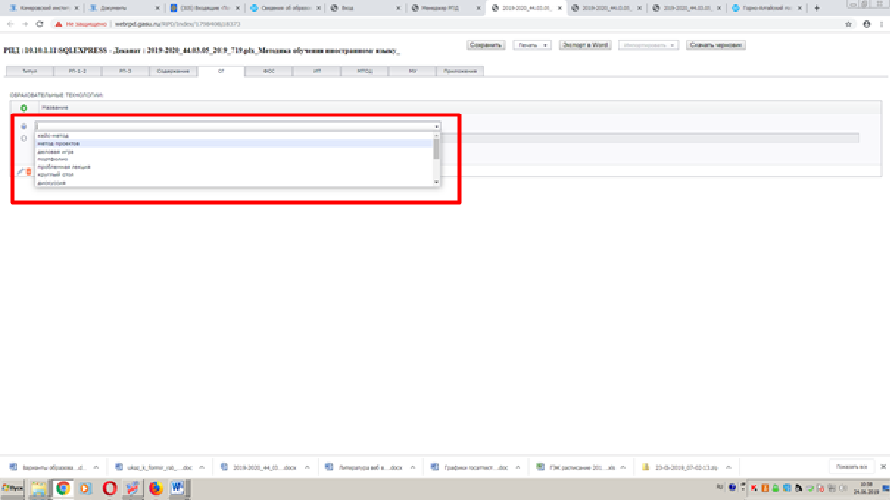
или, в случае отсутствия, путём внесения ОТ вручную.
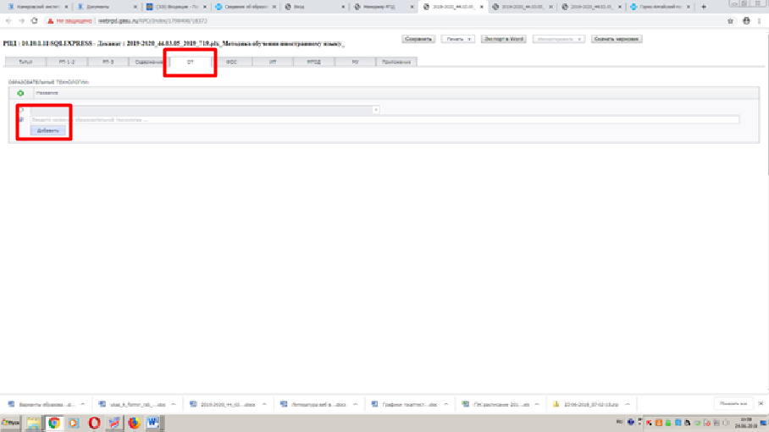
Во вкладке ФОС необходимо заполнить 4 раздела:
5.1. Пояснительная записка
5.2. Оценочные средства для текущего контроля
5.3. Темы письменных работ (эссе, рефераты, курсовые работы и др.)
5.4. Оценочные средства для промежуточной аттестации

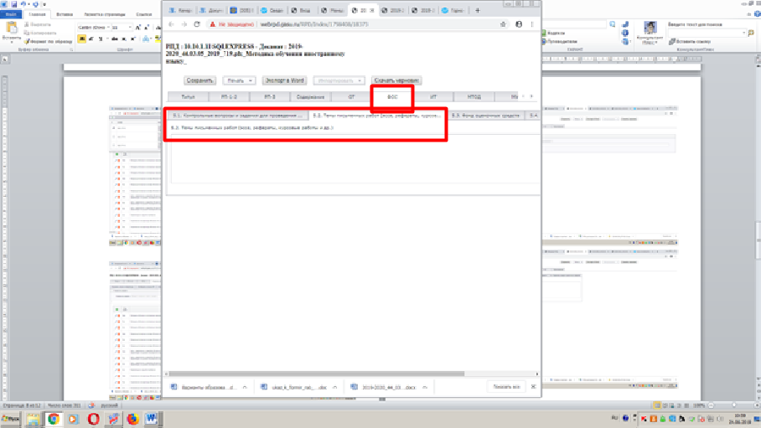
Вкладка ИТ (Перечень информационных технологий) заполняется по 2 подразделам:
6.3.1 Перечень программного обеспечения путем выбора из выпадающего всего перечня типового ПО и специализированного ПО
6.3.2 Перечень профессиональных баз данных и информационных справочных систем - путем выбора из выпадающего перечня
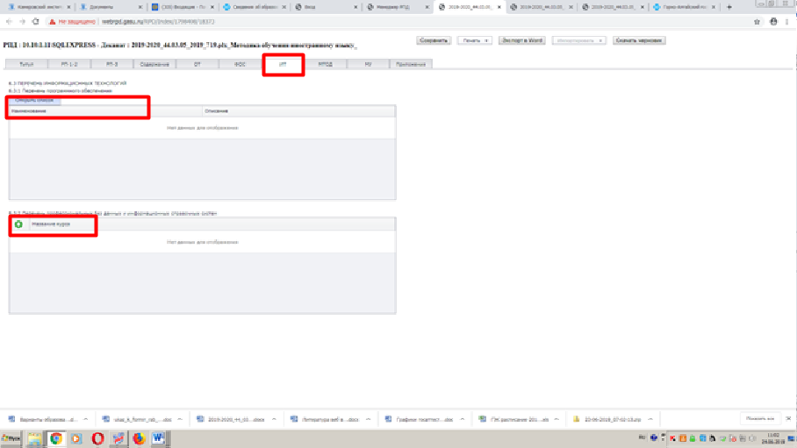

Вкладка МТОД заполняется путем ввода вручную
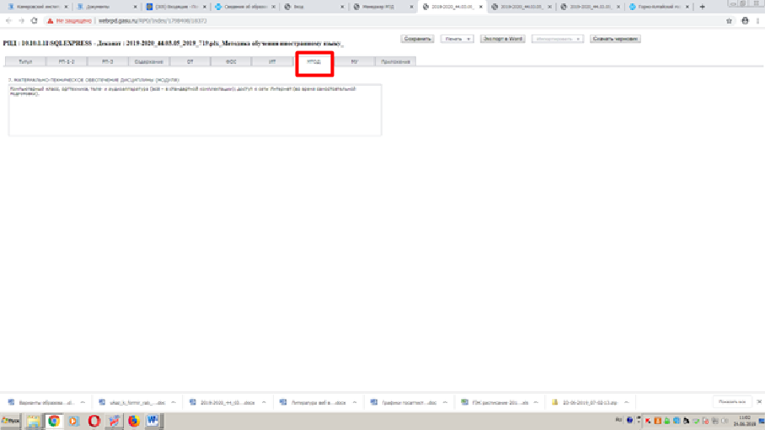
Вкладка МУ содержит Методические указания для аспирантов по освоению дисциплины (модуля), заполняется путем ввода вручную.
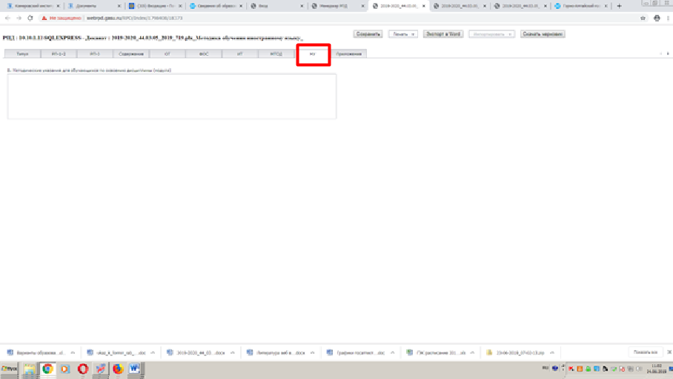
В менеджере РПД предусмотрена возможность автоматизированного переноса данных между рабочими программами. Для того чтобы ею воспользоваться – создайте новую рабочую программу в менеджере РПД и после загрузки РПД в редактор воспользуйтесь командой меню «Файл» - «Добавить из другой РПД». Рекомендуется сделать это сразу после создания РПД, до начала ввода каких-либо данных, ввиду того, что при выполнении процедуры переноса большая часть имеющихся данных будет перезаписана (за исключением информации, относящейся к титулу РПД и к учебному плану).
Выходные документы
Для получения выходной (печатной) формы РПД следует воспользоваться кнопками «Печать» или «Предварительный просмотр».
Более простой способ редактирования выходного документа обеспечивает команда меню «Сохранить», в окне предварительного просмотра. Готовую рабочую программу можно сохранить, например, в формат Word, PDF.

Приложение 2
МИНОБРНАУКИ РОССИИ
Федеральное государственное бюджетное образовательное учреждение
высшего образования «Горно-Алтайский государственный университет»
(ФГБОУ ВО ГАГУ, ГАГУ, Горно-Алтайский государственный университет)

Название дисциплины
рабочая программа дисциплины

Закреплена за кафедрой Наименование кафедры

Учебный план Имя файла учебного плана
Название, код, направление подготовки
Форма обучения Очная/заочная
Общая трудоемкость ЗЕТ

Часов по учебному плану ____ Виды контроля в семестрах:
в том числе: ____ Экзамены,/зачёты
номер семестра
аудиторные занятия ____
самостоятельная работа ____
часов на контроль ____

Распределение часов дисциплины по семестрам
Семестр  (<Курс>.<Семестр  на курсе>) | 1(1,2) |  | Итого
Недель | ____
Видзанятий | УП | РП | УП | РП
Лекции
Лабораторные
Консультации (для
студента)
Контроль
самостоятельной
работы при
проведении
аттестации
Консультацииперед
экзаменом
В томчислеинт.
Итогоауд.
Контактнаяработа
Сам. работа
Часынаконтроль
Итого

Программусоставил(и):
Ученая степень, звание, должность ФИО_________________

Рабочая программа дисциплины
Название дисциплины

разработана в соответствии с ФГТ:
Федеральные государственные требования к структуре программ подготовки научных и научно-педагогических кадров в аспирантуре (адъюнктуре) код, реквизиты утверждения
составлена на основании учебного плана:
код, название направления подготовки
утвержденного учёным советом вуза от____ протокол №___.

Рабочая программа утверждена на заседании кафедры
Наименование кафедры
Протокол от __ __________ 20__ г. № __

Зав. кафедрой ученая степень, звание ФИО

УП: 09.03.03_2019_829.plx |  |  |  | стр. 3
Визирование РПД для исполнения в очередном учебном году
Рабочая программа пересмотрена, обсуждена и одобрена для
исполнения в 20_-20 учебном году на заседании кафедры
Наименование кафедры
Протокол от __ __________ 20__ г. № __
Зав. кафедрой ученая степень, звание ФИО

1. ЦЕЛИ ОСВОЕНИЯ ДИСЦИПЛИНЫ
1.1

2. МЕСТО ДИСЦИПЛИНЫ В СТРУКТУРЕ ООП
Цикл (раздел) ОПОП: |  | Б1.О
2.1 | Требования к предварительной подготовке обучающегося:
2.1.1
2.1.2
2.1.3
2.1.4
2.1.5
2.1.6
2.1.7
2.1.8
2.2 | Дисциплины и практики, для которых освоение данной дисциплины (модуля) необходимо как  предшествующее:
2.2.1
2.2.2

 | 4. СТРУКТУРА И СОДЕРЖАНИЕ ДИСЦИПЛИНЫ (МОДУЛЯ)
 | Код  занятия | Наименование разделов и тем /вид  занятия/ | Семестр /  Курс | Часов | Компетен-  ции | Литература | Инте  ракт. | Примечание
 |  | Раздел 1.
 |  | Раздел2.
5. ФОНД ОЦЕНОЧНЫХ СРЕДСТВ
5.1. Контрольные вопросы и задания

Приводятся Контрольные вопросы и задания для проведения текущего контроля и промежуточной аттестации по итогам освоения дисциплины

5.2. Темы письменных работ
Приводятся темы письменных работ (при наличии) или указывается Не предусмотрены

5.3. Фонд оценочных средств
Формируется отдельным документом в соответствии с положением о фонде оценочных средств ГАГУ

6. УЧЕБНО-МЕТОДИЧЕСКОЕ И ИНФОРМАЦИОННОЕ ОБЕСПЕЧЕНИЕ ДИСЦИПЛИНЫ (МОДУЛЯ)
6.1. Рекомендуемаялитература
6.1.1. Основнаялитература
 | Авторы, составители |  | Заглавие | Издательство, год | Количество/Электронный адрес
Л1.1 |  |  |  |  | Указать электронный адрес
Л1.2 |  |  |  |  | 15
6.1.2. Дополнительнаялитература
 | Авторы, составители |  | Заглавие | Издательство, год | Количество/Электронный адрес
Л2.1 |  |  |  |  | 20
Л2.2 |  |  |  |  | 5
Л2.3 |  |  |  |  | Указать электронный адрес
6.3.1 Переченьпрограммногообеспечения
6.3.1.1
6.3.2 Переченьинформационныхсправочныхсистем

7. ОБРАЗОВАТЕЛЬНЫЕ ТЕХНОЛОГИИ
Образовательная технология | Краткое описание

8. МАТЕРИАЛЬНО-ТЕХНИЧЕСКОЕ ОБЕСПЕЧЕНИЕ ДИСЦИПЛИНЫ (МОДУЛЯ)
8.1 | Приводится перечень специализированного оборудования (персональные компьютеры, ноутбуки, мультимедийный проектор, лабораторные установки(стенды), лингафонный кабинет и т.д
8.2 | Компьютеры, ноутбуки с подключением к информационно-телекоммуникационной сети «Интернет», доступом в электронную информационно-образовательную среду ГАГУ

9. МЕТОДИЧЕСКИЕ УКАЗАНИЯ ДЛЯ ОБУЧАЮЩИХСЯ ПО ОСВОЕНИЮ ДИСЦИПЛИНЫ (МОДУЛЯ)

